

**Sede Chillán**

**“Edd”**

**“Trabajo de Taller de Proyecto de Software”**

**“Profesor: Sr. Alan Cartes Fica”**

**Raúl Eduardo Durán Carrasco**

2017

ÍNDICE

1 INTRODUCCIÓN 6

2 DESCRIPCIÓN EMPRESA CLIENTE 8

3 FORMULACIÓN Y DELIMITACIÓN DEL PROBLEMA EN ESTUDIO 10

3.1 PROYECTO PERTINENTE 10

3.2 JUSTIFICACIÓN 11

3.3 ALCANCES 12

3.4 LÍMITES 12

4 OBJETIVOS 13

4.1 OBJETIVO GENERAL 13

4.2 OBJETIVOS ESPECÍFICOS 13

5 METODOLOGÍA DE PROGRAMACIÓN A UTILIZAR 14

5.1 CICLO DE VIDA 14

6 FACTIBILIDADES 15

6.1 VIABILIDAD TÉCNICA 15

6.1.1 DISEÑO DE BASE DE DATOS 15

6.1.2 MODELAMIENTO UML 15

6.1.3 LIBRERÍAS 15

6.1.4 LENGUAJES DE PROGRAMACIÓN 16

6.1.5 MOTOR DE BASE DE DATOS 17

6.1.6 SERVIDOR 18

6.1.7 EQUIPAMIENTO PARA EL DESARROLLO 18

6.2 VIABILIDAD OPERACIONAL 19

6.3 VIABILIDAD FINANCIERA 20

6.4 VIABILIDAD ECONÓMICA 22

6.4.1 COSTOS 22

6.4.2 COMERCIALIZACIÓN 23

6.5 VIABILIDAD LEGAL 23

7 MODELO DE NEGOCIOS 25

8 DISEÑO LÓGICO 28

8.1 MODELO IDENTIDAD RELACIÓN 28

8.2 DIAGRAMA DE CLASES 29

8.3 DIAGRAMA DE CASOS DE USO 30

8.4 DIAGRAMA DE ACTIVIDADES 32

8.5 DISEÑO DE BASE DE DATOS 33

9 REQUERIMIENTOS DEL SISTEMA 34

9.1 REQUISITOS NO FUNCIONALES 34

9.2 REQUISITOS FUNCIONALES 35

10 POLITICAS DE PROGRAMACIÓN 44

10.1 CONTROL DE VERSIONES 44

10.2 MATRIZ DE RIESGOS 45

10.3 PLAN DE CONTINGENCIA 46

10.3.1 FALTA DE CONOCIMIENTO EN EL DESARROLLO 46

10.3.2 INCREMENTO EN COSTO DE DESARROLLO 46

10.3.3 EXCEDER FECHA LÍMITE DE ENTREGA 46

10.3.4 FALTA DE EQUIPAMIENTO DE DESARROLLO 46

10.3.5 ATAQUE INFORMÁTICO AL SERVIDOR 47

10.3.6 DEMASIADAS CONSULTAS A LA BASE DE DATOS 47

10.3.7 CATÁSTROFE NATURAL 47

10.3.8 DEMASIADO PROCESAMIENTO POR ALGORITMO 47

10.4 MEDIDAS MITIGADORAS 48

10.4.1 FALTA DE CONOCIMIENTO EN EL DESARROLLO 48

10.4.2 INCREMENTO EN COSTO DE DESARROLLO 48

10.4.3 EXCEDER FECHA LÍMITE DE ENTREGA 49

10.4.4 FALTA DE EQUIPAMIENTO DE DESARROLLO 49

10.4.5 ATAQUE INFORMÁTICO AL SERVIDOR 50

10.4.6 DEMASIADAS CONSULTAS A LA BASE DE DATOS 50

10.4.7 CATÁSTROFE NATURAL 51

10.4.8 DEMASIADO PROCESAMIENTO POR ALGORITMO 51

10.5 PLAN DE PRUEBAS 52

10.5.1 ESTIMACIÓN DE BASE DATOS 52

10.5.2 PRUEBAS UNITARIAS 57

10.5.3 PRUEBAS DE INTEGRACIÓN 57

10.5.4 CAJA BLANCA 58

11 INTERFACES 59

12 CONCLUSIÓN 61

13 ANEXOS 62

13.1 COMPARACIÓN ENTRE VPS Y HOSTING 62

14 REFERENCIAS BIBLIOGRÁFICAS 64

**ÍNDICE DE IMÁGENES**

Ilustración 1 - Organigrama de los involucrados en el proceso 9

Ilustración 2 - Tabla de créditos de consumo en bancos chilenos 20

Ilustración 3 - Simulación de crédito de consumo en el banco BBVA 21

Ilustración 4 - Simulación de crédito de consumo en el Banco Estado 21

Ilustración 5 - Modelo Entidad Relación del proyecto 28

Ilustración 6 - Diagrama de clases del proyecto 29

Ilustración 7 - Diagrama de Casos de Uso para la alimentación del sistema 30

Ilustración 8 - Diagrama de Casos de Uso de las demás funciones del sistema 31

Ilustración 9 - Diagrama de actividades del proceso "Planificar Horarios" 32

Ilustración 10 - Diseño de base de datos del proyecto 33

Ilustración 11 - Matriz de riesgos del proyecto 45

Ilustración 12 - Leyenda de la matriz de riesgos 45

Ilustración 13 - Cantidad de espcio inicial según las configuraciones de MySQL 52

Ilustración 14 - Utilización del disco duro en porcentajes 56

Ilustración 15 - Interfaz inicial del sistema 59

Ilustración 16 - Continuación de la interfaz inicial del sistema 59

Ilustración 17 - Interfaz de Login del sistema 60

**ÍNDICE DE TABLAS**

Tabla 1 - Tabla de costos del proyecto 22

Tabla 2 - Espacio utilizado en relación a la cantidad de docentes 55

Tabla 3 - Comparación entre Hosting y VPS 63

# INTRODUCCIÓN

La planificación horaria demanda de una alta cantidad de recursos de tiempo y análisis, además de una altísima comunicación entre los actores involucrados en el proceso para evitar o disminuir los muy probables errores de choque de disponibilidad y falta de calidad en los horarios planificados.

Con esto dicho, el proyecto ayuda directamente a los encargados de planificación de la Universidad Tecnológica de Chile INACAP, sede Chillán con la compleja planificación de horarios académicos para las distintas secciones de cada carrera con la finalidad de mejorar la eficiencia del proceso de planificación mejorando la calidad de los horarios y el tiempo utilizado en este proceso.

En la actualidad, INACAP posee un sistema de planificación informático que permite realizar el proceso de una manera relativamente sencilla en relación con la cantidad de variables que debe manejar (incluyendo qué tan grandes son). Sin embargo, las planificaciones horarias siguen mostrando dificultades al momento de ser realizadas y con la alta cantidad de variables se producen errores de choques de disponibilidad de docentes y salas, teniendo que ocupar una alta cantidad de tiempo en este proceso, además, se producen errores implícitos que no están solucionados por ninguna normativa establecida en la institución, afectando negativamente en la calidad de trabajo de los docentes e, incluso, en su calidad de vida.

Como se acaba de mencionar, la única solución para esto sería implementar una normativa dentro de la institución educacional para mejorar la calidad de las cargas académicas de los docentes, lo cual implicaría una mayor preocupación por esto mismo, disminuyendo los errores mencionados con anterioridad. Esto se desarrollará en más profundidad dentro de la Justificación. Sin embargo, la otra solución posible a esta problemática que, cabe destacar, no solucionaría el problema existente en los docentes por lo ya antes mencionado, sería un sistema web de planificación horaria automatizada que entregaría la posibilidad de entregar horarios académicos de forma visual planificados por el sistema mismo a través de las variables involucradas en esto. Este permitiría una disminución considerable en los tiempos y complejidad del proceso debido a que todo el análisis y concentración necesarias para el proceso estaría dada por este sistema, además, la excesiva complejidad y tiempo extra utilizado después del proceso en términos de cambios a posteriori de la planificación, también serían disminuidos. Este proyecto apunta a la mejora del proceso en términos de tiempo y complejidad en el manejo de las variables.

Se considera también necesario mencionar que, según los requerimientos iniciales del cliente, este sistema debiese haber sido un Sistema Experto, sin embargo, luego del análisis de las tecnologías posibles a utilizar y las capacidades y requisitos que entrega y solicita un Sistema Experto[1], se llegó a la conclusión que la construcción como sistema no experto sería suficiente para satisfacer todos los requerimientos y expectativas de los stakeholders[2]. Recordar que siempre es necesario mantener una comunicación constante con todos los involucrados en el proyecto para buscar la mejor solución en conjunto y aumentar las probabilidades de éxito.

Desde el punto de vista técnico, el software utilizará una arquitectura de software de modelo de tres capas[3], lo que permitiría un desarrollo de software web adecuado para el tipo de implementación del proyecto y requerimientos del cliente (seguridad, sobre todo). Con un total de diez áreas dentro de INACAP sede Chillán, se espera una cantidad de conexiones máximas de treinta al servidor durante el periodo de planificación.

# DESCRIPCIÓN EMPRESA CLIENTE

La empresa cliente actual del proyecto es la institución académica INACAP.

Inacap es una institución de educación superior chilena, corporación de derecho privado, fundada el 21 de octubre de 1966 y constituida por tres instituciones:

* Centro de Formación Técnica INACAP, que cuenta con la mayor acreditación nacional otorgada por CNA-Chile junto a DuocUC y ENAC por seis años.
* Instituto Profesional INACAP, acreditado por CNA-Chile por seis años, siendo superada solo por DuocUC.
* Universidad Tecnológica de Chile INACAP, universidad privada y autónoma, acreditada por CNA-Chile por dos años de un máximo de siete, entre noviembre de 2016 y noviembre de 2018. Figura como la 33.ª universidad chilena según la clasificación webométrica del CSIC, en julio de 2016.

Como sistema integrado, INACAP plantea un sistema de articulación gradual de estudios, donde sus alumnos pueden ingresar primero a su centro de formación técnica, continuar en su instituto profesional y proseguir estudios en su universidad.

Además, esta institución está compuesta por el Organismo Técnico de Capacitación INACAP que ofrece cursos a medida del cliente, consultorías, cursos abiertos y opciones a franquicia tributaria.

La Misión de la institución es formar personas con valores y competencias que les permitan desarrollarse como ciudadanos responsables e integrarse con autonomía y productividad a la sociedad. Asimismo, contribuir al mejoramiento de la competitividad de los distintos sectores productivos del país a través del desarrollo de su capital humano y de la innovación tecnológica.

Más específicamente, el proyecto apunta a los encargados de planificación dentro de la institución académica. Los involucrados en el proceso pueden ser identificados a través del siguiente organigrama:

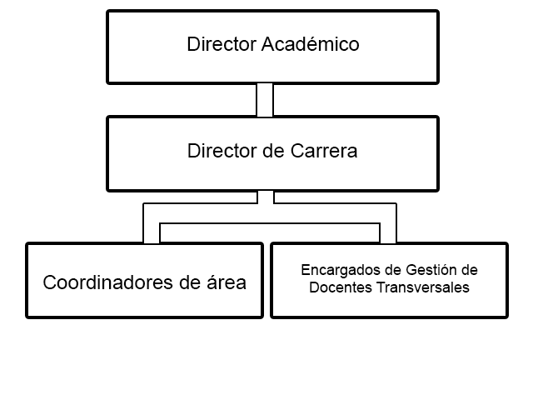

Ilustración - Organigrama de los involucrados en el proceso

A continuación, se dará una breve descripción de cada uno de los actores presentes en el organigrama:

1. **Director Académico:** Encargado de la evaluación final que se lleva a cabo con los directores de carrera para verificar que el proceso fue exitoso.
2. **Director de Carrera:** Encargado de la supervisión del proceso y validador de la información y proceso llevado a cabo por el/la coordinador (a) de área.
3. **Coordinadores de área:** Encargados de llevar a cabo el proceso de planificación horaria y de solución de eventos ocurridos después de este.
4. **Encargados de Gestión de Docentes Transversales:** Encargados de la gestión de la información acerca de los docentes transversales disponibles para cada área.

Cabe destacar que el proyecto apunta a ser utilizado dentro del área de Informática y Telecomunicaciones de INACAP y no en la totalidad de la sede.

# FORMULACIÓN Y DELIMITACIÓN DEL PROBLEMA EN ESTUDIO

Antiguamente, las planificaciones de horario de los semestres académicos eran realizadas en papel, sin un sistema que permita la temprana visualización de posibles topones o errores en la claridad de la disponibilidad de los docentes y salas. Este proceso tomaba un excesivo tiempo debido a su altísima complejidad, haciéndolo muy difícil de llevar.

En la actualidad, las planificaciones de horario de los semestres académicos son realizadas a través de un sistema incorporado en la plataforma de INACAP. Este sistema disminuye los errores mencionados con la forma anterior de planificación, sin embargo, no se simplifica el proceso y la complejidad de este (aunque no es tanta como en la forma anterior) sigue siendo un tema a la hora de planificar. Los tiempos siguen siendo muy altos y aún se presentan problemas de topones, falta de claridad en las disponibilidades de docentes y salas conllevando a una alta probabilidad de modificaciones en el horario en un plazo extenso de marcha blanca.

## PROYECTO PERTINENTE

El proyecto será un sistema web (debido a los requerimientos del cliente para favorecer a la portabilidad) que permitirá la generación de horarios académicos de forma automatizada a través de todas las variables necesarias del proceso como la disponibilidad docente, las salas, las mayas, las asignaturas, entre otros. El sistema razonará en relación de los requerimientos de la institución para la generación de horarios y entregaría una solución horaria académica, disminuyendo considerablemente la complejidad y el tiempo utilizado en este proceso por parte de las personas. Debido a esto mismo, también permitiría disminuir cualquier complejidad de cambio de disponibilidad de docente, crecimiento de la sección, etc, ocurrida después de la creación de estos horarios, ya que el usuario solo tendría que modificar la disponibilidad del docente o el dato necesario y volver a solicitar la planificación para esa sección, semestre y maya en específico. También el sistema sería capaz de entregar recomendaciones de docentes a través de los perfiles profesionales de estos y de la asignatura si existiese cualquier situación que impida al docente llevar a cabo una asignatura.

## JUSTIFICACIÓN

Primero que todo en esta sección, cabe destacar lo siguiente:

La normativa mencionada en la introducción implicaría que la disponibilidad de los docentes estuviera bajo ciertos márgenes regulatorios, eliminando la posibilidad existente de que ellos sean quienes tengan el control total sobre su disponibilidad, teniendo que adaptarse. De cualquier otra forma, al existir muchísima variación dentro de todas las disponibilidades de los docentes, es prácticamente imposible realizar un horario de tal grado de que este sea compacto en relación con la carga académica docente. Esta nueva normativa sería absolutamente necesaria si se buscase entregar una solución al gran problema de las ventanas en los docentes ya que, de no implementarse, tendría que seguir llenándose los espacios vacíos en el horario por aquellos docentes con disponibilidad que, comúnmente, poseen una disponibilidad completa.

Sin embargo, se ha optado por la solución de un sistema web, dejando registrado todo lo necesario para que en un futuro pueda implementarse esta nueva normativa y demostrando que, sin esta, por muy automatizado o inteligente que sea el sistema, no podrá entregar una solución que satisfaga a todos los implicados en este proceso en su totalidad.

En cuanto al sistema web, la planificación actual es un proceso manejado por seres humanos y requiere una alta capacidad de análisis y concentración directamente proporcional al tamaño del área en la que se sitúa el planificador. Sumado al trabajado que debe realizar además de planificador (atención de alumnos, docentes y otras actividades), la concentración resulta ser muy dependiente de todo esto y disminuiría su capacidad, aumentando la cantidad de errores implícitos posibles dentro del proceso, además, si no solo tomamos en consideración al mejor de los casos, este proceso se vuelve más tortuoso al tener que modificar las variables. Sin embargo, si logramos reemplazar el manejo humano en los pasos más complejos del proceso por maquinas, seremos capaces de disminuir considerablemente toda esta carga, no solo disminuyendo los tiempos y la complejidad, sino también los errores implícitos, beneficiando considerablemente a los stakeholders.

De esta manera, se cumpliría con todos los requerimientos del proyecto y se impactaría de forma positiva en el proceso de planificación en cuanto a los usuarios.

## ALCANCES

El proyecto de sistema web de planificación horaria académica Edd permitirá la planificación horaria académica de una semana para las secciones de una carrera seleccionada. Estos horarios estarán construidos en relación con la información ingresada al sistema por los usuarios.

El proyecto será realizado como plataforma web para satisfacer las necesidades de portabilidad requerida por los clientes y entregar un servicio más expedito.

## LÍMITES

El sistema solo permitirá la planificación académica y el ingreso de la información necesaria para esto. La información necesaria para el proceso tendrá que estar preparada y validada con anterioridad por los usuarios.

La estructura del proyecto en cuanto a software se refiere está hecha en base a las necesidades de planificación académica de INACAP. Por lo tanto, las instituciones deben adaptarse a la estructura para poder hacer uso del sistema.

El tiempo máximo de entrega es la mencionada en el objetivo general y el costo del proyecto no deberá superar lo especificado en la viabilidad económica.

# OBJETIVOS

## OBJETIVO GENERAL

Desarrollar un sistema web capaz de planificar de una a tres soluciones horarias para los semestres académicos de la Universidad Tecnológica de Chile, INACAP, sede Chillán antes del 30 de noviembre del 2017.

## OBJETIVOS ESPECÍFICOS

* Planificar horarios de mayor calidad según las reglas establecidas por la institución.
* Registrar las actividades para mantener un control sobre el proceso.
* Recomendar los mejores docentes para las asignaturas en las que se solicita.

# METODOLOGÍA DE PROGRAMACIÓN A UTILIZAR

Se utilizará una adaptación de SCRUM[4]. El uso de una metodología ágil o adaptación de esta permite ir verificando y validando cada mantenedor y algoritmo implementado en el proyecto de una manera más veloz y no sujeta a una extensa cantidad de pasos que pueden llegar a ser innecesarios. Esta metodología permite el desarrollo del software a través de objetivos y una fácil integración en proyectos que requieren una mayor modularidad a través de los Sprints. Esto beneficia directamente a este proyecto debido a que necesita una aplicación web que permite ser desarrollada a través de objetivos, además de un sentido de dependencia descendiente en donde un módulo necesita de otro para su completo funcionamiento. [1]

## CICLO DE VIDA

Ya que el desarrollo ágil se basa en el desarrollo iterativo e incremental[5], este modelo trabajaría completa y funcionalmente al proyecto en cuestión, el cual incluye una alta cantidad de mantenedores y algoritmos que dependen de estos.

# FACTIBILIDADES

## VIABILIDAD TÉCNICA

Acerca de los requisitos técnicos del proyecto, se pueden dividir en distintas categorías.

### DISEÑO DE BASE DE DATOS

Para el diseño físico de la base de datos, se utilizarán diagramas MER que permiten un fácil entendimiento y visualización previa y posterior en cuanto a bases de datos relacionales.

### MODELAMIENTO UML

Para el modelamiento del comportamiento, estructura e interacción del usuario con el sistema, se utilizará UML v2 que permite la diagramación de los procesos, actividades, pasos, respuestas, etc, del sistema de una forma sencilla y aclaradora.

### LIBRERÍAS

Debido a que el software se desarrollará para plataforma web, se ha optado por la utilización de la librería NodeJS[6].

NodeJS es un entorno de ejecución para JavaScript construido con el motor de JavaScript V8 de Chrome. Node.js usa un modelo de operaciones E/S sin bloqueo y orientado a eventos, que lo hace liviano y eficiente. Esto permitiría múltiples conexiones al sistema y trabajar con procesos de alta demanda sin necesidad de que se exista un bloqueo por parte del servidor. A diferencia de lenguajes como PHP, NodeJS permite la escritura de un sistema asíncrono con una mayor naturalidad, otorgando más estabilidad y disponibilidad al sistema en procesos de alta demanda de procesamiento.

### LENGUAJES DE PROGRAMACIÓN

Ya que el sistema se desarrollará en un ambiente web para el fácil acceso y portabilidad demandada por los usuarios, se ha concluido que el mejor lenguaje a utilizar como base sería Javascript. La programación en Javascript estará dictada por el estilo impuesto por la librería NodeJS y se añadirá la tecnología JSON[7] para el fácil traspaso de la información bajo este lenguaje.

Cabe destacar, que la elección de un lenguaje de programación puede reducirse a una decisión trivial, debido a que los lenguajes de programación no son un elemento crítico al momento de hablar de seguridad y/o performance, sobre todo en el proyecto en cuestión. Recordar que este tipo de temas tienen mayor relación con las técnicas de programación aplicadas, cómo protejo el servidor y base de datos además de la programación en sí y siempre manteniendo los pilares de la seguridad informática. [2] Entonces, ¿por qué la elección de Javascript y no cualquier otro lenguaje que permita la programación del lado del servidor? La elección es gracias a lo moderno del lenguaje (se adapta completamente a los más modernos estilos de programación), posee una comunidad muy activa que siempre está actualizando sus frameworks[8] mejorando cada vez más el rendimiento del lenguaje y entrega una muy completa compatibilidad con todos los navegadores modernos más populares.

### MOTOR DE BASE DE DATOS

Tomando en consideración las ventajas que ofrece, la facilidad de implementación con los lenguajes anteriormente mencionados, el reconocimiento de los datos utilizados por el sistema y la capacidad de poder estructurar estos mismos, se escoge como motor de base datos a MariaDB.

MariaDB es un sistema de administración relacional de bases de datos basado en MySQL. Una base de datos relacional archiva datos en tablas separadas en vez de colocar todos los datos en un gran archivo. Esto permite velocidad y flexibilidad. Las tablas están conectadas por relaciones definidas que hacen posible combinar datos de diferentes tablas sobre pedido.

Algunas de las ventajas de MariaDB son:

* Columnas dinámicas, que proporcionan al usuario columnas virtuales en las tablas.
* El optimizador de MariaDB -que se encuentra en el núcleo de cualquier SGBDfunciona claramente más rápido con cargas complejas que MySQL.
* Escalabilidad y flexibilidad.
* Robusto soporte transaccional.

Acerca de por qué no otro sistema de base de datos relacional, este sistema satisface a cabalidad los requerimientos del proyecto y utilizar un sistema distinto y más complejo de base de datos sería innecesario. Acerca de sistemas de base de datos parecidos a MariaDB, se pudo identificar casi ninguna diferencia, solo diferenciándose en aspectos completamente opcionales o no requeridos para el proyecto en cuestión.

### SERVIDOR

Debido a que el sistema se realizará en un ambiente web, es necesario un servidor que aloje el sistema completo para su acceso.

Se ha optado por un servidor privado virtual que permite la instalación del sistema operativo Ubuntu Server que entrega todo lo necesario para el funcionamiento del sistema, es gratuito y adaptable para cualquier situación. El servidor de alojamiento debe al menos tener:

* 1GB de RAM.
* Procesador de 1 núcleo
* 20GB de espacio disponible
* 1TB de transferencia

Estas son las prestaciones mínimas que debería poseer el sistema para funcionar en relación al software utilizado y los datos de los que se alimentará el sistema. Sin embargo, es necesario más adelante evaluar la necesidad de velocidad mínima del procesador debido al alto procesamiento que se necesitaría.

### EQUIPAMIENTO PARA EL DESARROLLO

Para el desarrollo del sistema, es necesario el arriendo de un notebook o computador de escritorio con, al menos, las siguientes características:

* Windows 8.1/10 x64
* INTEL Celeron de 1.6 GHz o superior
* 4GB de memoria RAM
* 500GB de Espacio en Disco

Las características mencionadas satisfacen las necesidades de los softwares ocupados. Recordar que Javascript puede ser programado a través de simples editores de código sin la necesidad de un IDE[9].

## VIABILIDAD OPERACIONAL

En cuanto a los conocimientos necesarios para desarrollar el proyecto, se definen las siguientes tablas:

|  |  |  |  |  |
| --- | --- | --- | --- | --- |
| CARGO | DESARROLLO WEB | DISEÑO | SERVIDORES | BD |
| Programador Web | **4** | **2** | **1** | **1** |
| Diseñador Gráfico | **2** | **4** | **0** | **0** |
| Administrador de Servidores | **1** | **0** | **4** | **2** |
| Administrador de Base de Datos | **0** | **0** | **1** | **4** |

* *Tabla del 0 al 4 donde 0 es ningún conocimiento previo y 4 es conocimiento de la lógica y estilo de programación/diseño/administración según sea el caso.*

## VIABILIDAD FINANCIERA

El proyecto se financiaría con un crédito de consumo en relación con su costo. Según el SERNAC, estos son los bancos más adecuados para realizar un crédito de consumo:

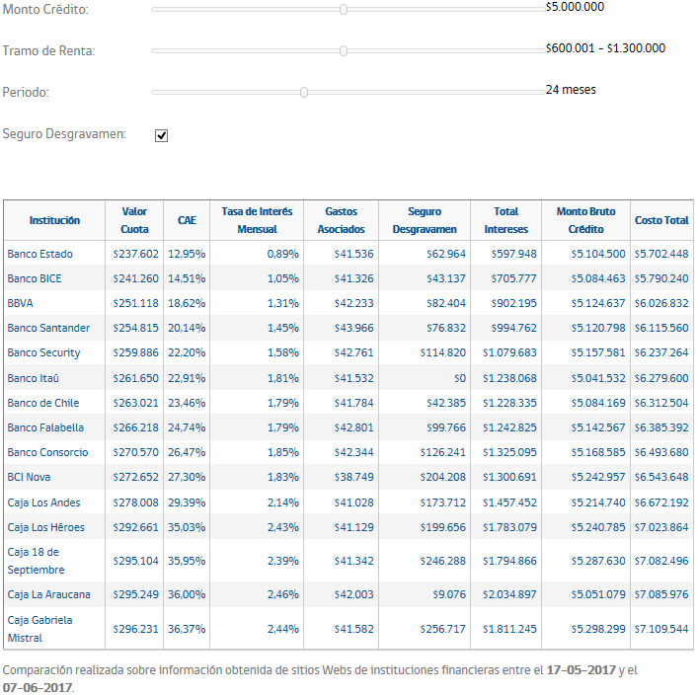

Ilustración - Tabla de créditos de consumo en bancos chilenos

Se han realizado las siguientes simulaciones en los bancos BBVA y Banco Estado, dando los siguientes resultados:

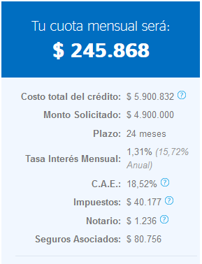

Ilustración - Simulación de crédito de consumo en el banco BBVA

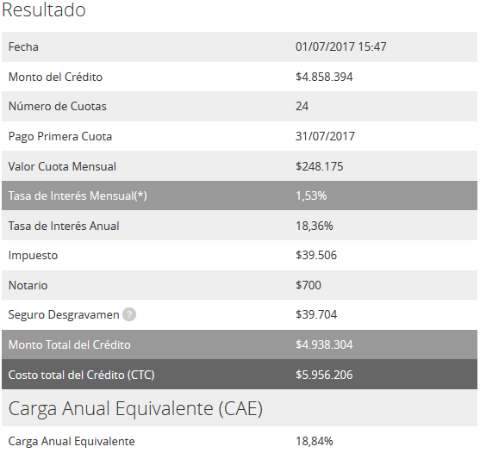

Ilustración - Simulación de crédito de consumo en el Banco Estado

*\* Se solicita $4.900.000 en la simulación del banco BBVA debido a que solo permite cifras de 100.000 en 100.000.*

Acerca de los ingresos que se obtendrán por el sistema, estos serán a través de la compra de códigos serial en la plataforma web que permitan planificar una cierta cantidad de horarios.

## VIABILIDAD ECONÓMICA

En esta sección se verán los costos monetarios del proyecto, como se financiará y las posibilidades de comercialización de este.

### COSTOS

Los costos del proyecto están representados y ordenados en la siguiente tabla:

|  |  |  |  |  |  |  |
| --- | --- | --- | --- | --- | --- | --- |
|  | Cantidad | 1º Mes | 2º Mes | 3º Mes | 1º Año | 2º Año |
| VPS | 1 | $3.351 | $3.351 | $3.351 | $40.212 | $40.212 |
| Notebook | 1 | $179.990 | - | - | $179.990 |  |
| Ubuntu Linux | 1 | $0 | - | - | - | - |
| Ubuntu Server | 1 | $0 | - | - | - | - |
| NodeJS | 1 | $0 | - | - | - | - |
| MariaDB | 1 | $0 | - | - | - | - |
| Certificado SSL | 1 | $48.990 | - | - | $48.990 | $48.990 |
| Diseñador Gráfico | 1 | - | $600.000 | - | $600.000 | - |
| Ingeniero en Informática | 1 | $1.300.000 | $1.300.000 | $1.300.000 | $3.900.000 | - |
| TOTAL | **9** | **$3.435.682** | **$1.903.351** | **$1.303.351** | **$4.769.192** | **$89.202** |

Tabla - Tabla de costos del proyecto

La empresa prestadora del servicio de VPS elegida es DigitalOcean debido a su buena reputación en la comunidad y el precio entregado (5 dólares). Las empresas que prestan servicios de arriendo de equipos son muy poco conocidas o lo hacen a empresas y eventos en particular, por lo tanto, se ha preferido adquirir un notebook que satisfaga las prestaciones necesarias para el desarrollo del proyecto. El certificado SSL ha sido cotizado en GoDaddy debido a su precio y buena reputación en la comunidad.

Finalmente, los sueldos a pagar fueron obtenidos desde la página del gobierno de Chile mifuturo.cl

### COMERCIALIZACIÓN

Las posibilidades de comercialización del proyecto se encontrarían en las instituciones académicas que tengan un nivel organizacional (a nivel de horario académico) parecido a la Universidad Tecnológica de Chile, INACAP.

La posibilidad más clara en la actualidad es la universidad ya mencionada, debido a que esta es la solicitante del sistema.

## VIABILIDAD LEGAL

Este proyecto está bajo protección de la ley N°17.336 señalando la propiedad intelectual según la actual constitución de Chile, protege la creación de la obra, así como también se refiere según el artículo 16 y 17 de la presente ley.

Tampoco infringe la Ley N° 19.223 en cuanto a la materia se refiere de los delitos informáticos en sistemas de información dictada por la actual constitución de la Chile, esta idea no aplica para ninguno de los 4 artículos de la presente ley.

Los softwares utilizados de manera gratuita en el desarrollo de este proyecto son utilizados bajo la licencia GNU permite la utilización de dicha herramienta con fines comerciales.

El software Sublime Text 3 es un caso especial de software propietario, sin embargo, en su página web no especifica que la versión de evaluación no pueda ser usada para fines comerciales.

# MODELO DE NEGOCIOS

El modelo de negocio del proyecto se alinea a la Misión y Visión descritas en la Descripción Empresa Cliente. Además, se alinea con el Plan de Desarrollo Estratégico de la empresa del presente año hasta el 2020. Este es el siguiente:

“El PDE 2020 ratifica los propósitos instituciones y establece las definiciones que guiarán el quehacer de INACAP desde el año de nuestro cincuentenario hasta 2020, acercándonos así al sueño de convertirnos en una Institución de clase mundial. Para lograrlo se han definido cuatro pilares estratégicos que establecen los ámbitos de trabajo más relevantes y que se llevarán a cabo a través de diversas líneas de acción.

Estas líneas de acción definidas constituyen un plan inicial para alcanzar los propósitos definidos, sin perjuicio de que a medida que comience a ejecutarse la estrategia puedan ajustarse y/o incorporarse nuevas líneas de acción.

**PILAR I: FOCO EN EL ALUMNO**

Propósito: Maximizar la satisfacción del alumno fortaleciendo su experiencia, potenciando su desarrollo y facilitando su inserción en el mundo laboral.

Líneas de Acción:

* Mejorar la progresión académica de nuestros alumnos.
* Fortalecer la experiencia del alumno.
* Apoyar el desarrollo laboral de nuestros alumnos y egresados.

**PILAR II: CALIDAD FORMATIVA**

Propósito:mantener permanentemente una oferta académica de calidad, distintiva y flexible; con una docencia de excelencia para un mejor aprendizaje de los alumnos.

Líneas de Acción:

* Implementar un modelo de gestión docente y metodologías de enseñanza de excelencia.
* Desarrollar investigación pertinente a nuestro quehacer.
* Desarrollar un modelo de educación continua de clase mundial.
* Consolidar nuestra oferta de educación online.
* Rediseñar la estrategia de Capacitación.

**PILAR III: VINCULACIÓN CON EL SECTOR PRODUCTIVO Y ACTORES CLAVES**

Propósito: Robustecer la relación con los grupos de interés, en particular con el sector productivo de manera de enriquecer nuestro quehacer y contribuir al desarrollo local.

Líneas de Acción:

* Robustecer el modelo de relacionamiento con nuestros grupos de interés clave.
* Desarrollar una estrategia de innovación productiva y de emprendimiento.

**PILAR IV: PERSONAS, ORGANIZACIÓN Y CULTURA**

Propósito: Contar con personas comprometidas y con una organización habilitada, potenciando una cultura innovadora y ágil que permita alcanzar el sueño institucional.

Líneas de Acción:

* Contar con una estructura organizacional en red y alineada a la estrategia.
* Gestionar el talento de la Institución.
* Contar con una operación eficiente y de calidad.
* Asegurar un crecimiento que permita mantener la posición de liderazgo de la Institución.”

El proyecto se alinearía con el Primer Pilar gracias al fortalecimiento de la experiencia del alumno a través de una mejor distribución horaria con docentes adecuados para las asignaturas, lo cual también se alinea con el Segundo Pilar y el Tercer Pilar. Se alinearía con el Cuarto Pilar gracias a los beneficios entregados por una mejor planificación, manteniendo a los docentes y alumnos con una distribución de carga académica más amigable.

# DISEÑO LÓGICO

El diseño lógico de sistemas se refiere a lo que hará el nuevo sistema

El diseño lógico es una descripción de los requisitos funcionales de un sistema. En otras palabras, es la expresión conceptual de lo que hará el sistema para resolver los problemas identificados en el análisis previo. A falta de este paso, los aspectos técnicos del sistema (como los dispositivos de hardware que deban adquirirse) con frecuencia oscurecen la solución.

## MODELO IDENTIDAD RELACIÓN

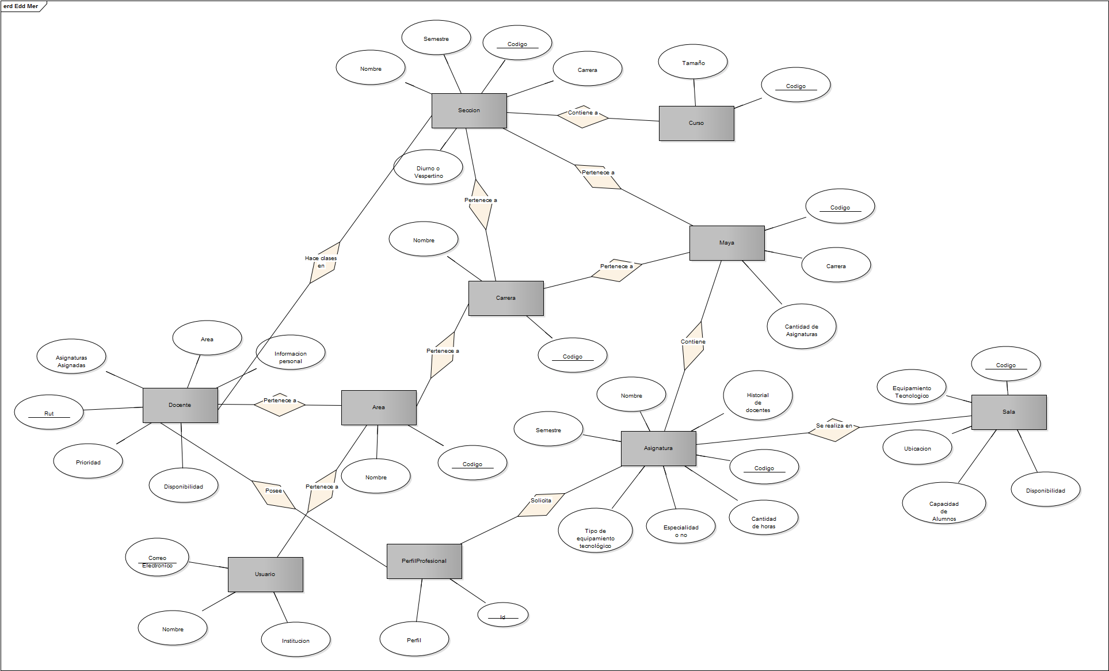

Ilustración - Modelo Entidad Relación del proyecto

## DIAGRAMA DE CLASES

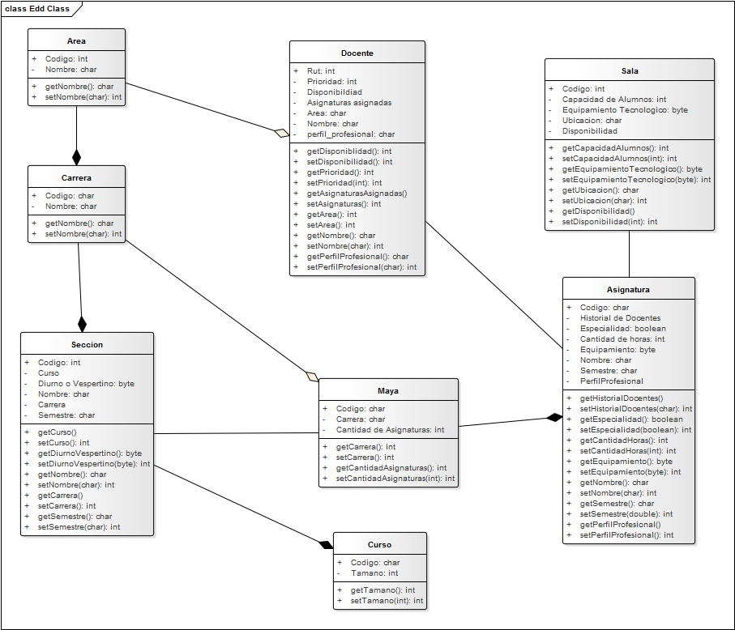

Ilustración - Diagrama de clases del proyecto

## DIAGRAMA DE CASOS DE USO

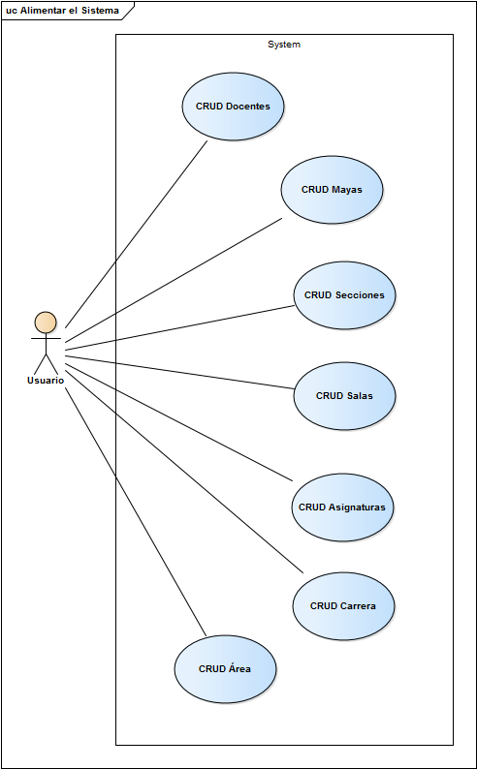

Ilustración - Diagrama de Casos de Uso para la alimentación del sistema

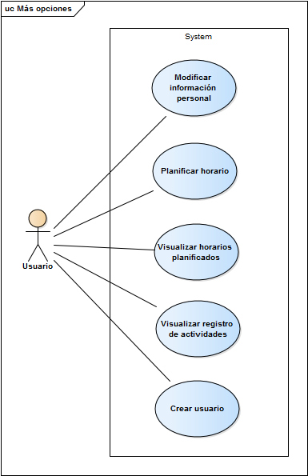

Ilustración - Diagrama de Casos de Uso de las demás funciones del sistema

## DIAGRAMA DE ACTIVIDADES

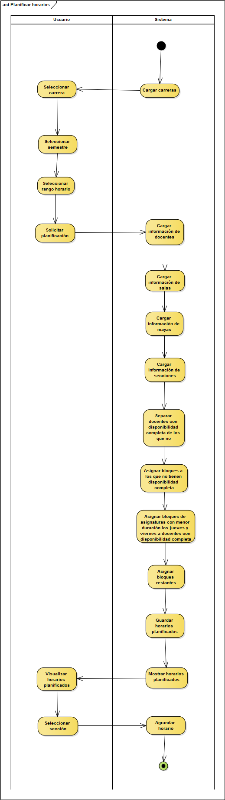

Ilustración - Diagrama de actividades del proceso "Planificar Horarios"

## DISEÑO DE BASE DE DATOS

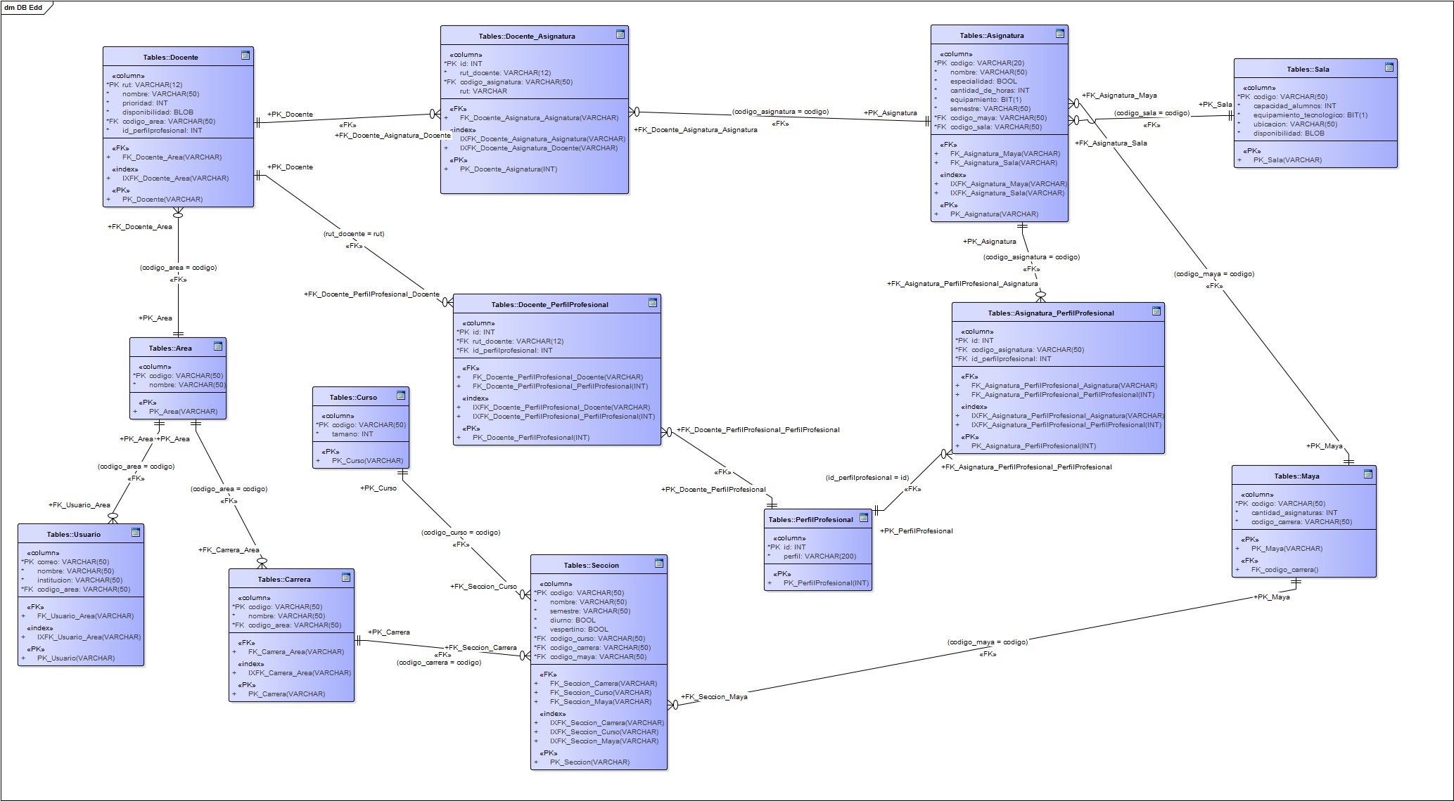

Ilustración - Diseño de base de datos del proyecto

# REQUERIMIENTOS DEL SISTEMA

## REQUISITOS NO FUNCIONALES

|  |  |
| --- | --- |
| **Identificación del requerimiento:** | RNF01 |
| **Nombre del Requerimiento:** | Interfaz del sistema. |
| **Características:** | El sistema presentará una interfaz de usuario sencilla y responsive para que sea de fácil manejo a los usuarios del sistema. |
| **Descripción del requerimiento:** | El diseño del sistema deberá ser de fácil manejo, es decir, debe poseer una navegabilidad y uso intuitivo además de presentar un formato responsive. |
| **Prioridad del requerimiento:**  Alta | |

|  |  |
| --- | --- |
| **Identificación del requerimiento:** | RNF02 |
| **Nombre del Requerimiento:** | Seguridad |
| **Características:** | El sistema contará con un sistema de login para el acceso al panel administrativo. Sobre los datos, se asegurará su confiabilidad, integridad y accesibilidad. |
| **Descripción del requerimiento:** | Se asegurarán las bases de la seguridad de la información. El sistema deberá contar con los certificados y cortafuegos correspondientes. Se deberán usar técnicas de programación que estén en beneficio de la seguridad de la información. |
| **Prioridad del requerimiento:**  Alta | |

## REQUISITOS FUNCIONALES

|  |  |
| --- | --- |
| **Identificación del requerimiento:** | RF01 |
| **Nombre del Requerimiento:** | CRUD Docentes |
| **Características:** | El usuario podrá crear, leer, actualizar y eliminar la información de los docentes en el sistema. |
| **Descripción del requerimiento:** | La información manipulada de los docentes en el sistema es la siguiente:   * Docente   + Disponibilidad     - Cantidad de horas máximas     - Días     - Bloques diarios   + Prioridad   + Ruta formativa   + Información personal   + Asignaturas asignadas   + Área   El sistema también debe almacenar las fechas en las que se hicieron modificaciones en la disponibilidad del Docente para satisfacer la restricción dictada con anterioridad.  La información de la Disponibilidad del Docente será cargada a través de un archivo Excel formateado. El sistema deberá ser capaz de leer este archivo y obtener los datos de este. |
| **Requerimiento NO funcional:** | * RNF01 * RNF02 |
| **Prioridad del requerimiento:**  Alta | |

|  |  |
| --- | --- |
| **Identificación del requerimiento:** | RF02 |
| **Nombre del Requerimiento:** | CRUD Mayas |
| **Características:** | El usuario podrá crear, leer, actualizar y eliminar la información de las mayas en el sistema. |
| **Descripción del requerimiento:** | La información manipulada de las mayas en el sistema es la siguiente:   * Maya   + Código   + Carrera   + Semestre     - Código     - Asignaturas asignadas   + Cantidad de asignaturas |
| **Requerimiento NO funcional:** | * RNF01 * RNF02 |
| **Prioridad del requerimiento:**  Alta | |

|  |  |
| --- | --- |
| **Identificación del requerimiento:** | RF03 |
| **Nombre del Requerimiento:** | CRUD Secciones |
| **Características:** | El usuario podrá crear, leer, modificar y eliminar la información de las secciones en el sistema. |
| **Descripción del requerimiento:** | La información manipulada de las secciones en el sistema es la siguiente:   * Secciones   + Curso     - Tamaño     - Código   + Diurno o Vespertino   + Código   + Nombre   + Carrera |
| **Requerimiento NO funcional:** | * RNF01 * RNF02 |
| **Prioridad del requerimiento:**  Alta | |

|  |  |
| --- | --- |
| **Identificación del requerimiento:** | RF04 |
| **Nombre del Requerimiento:** | CRUD Salas |
| **Características:** | El usuario podrá crear, leer, modificar y eliminar la información las salas en el sistema. |
| **Descripción del requerimiento:** | La información manipulada de las salas en el sistema es la siguiente:   * Salas   + Características     - Capacidad de alumnos     - Equipamiento tecnológico     - Ubicación     - Código   + Disponibilidad |
| **Requerimiento NO funcional:** | * RNF01 * RNF02 |
| **Prioridad del requerimiento:**  Alta | |

|  |  |
| --- | --- |
| **Identificación del requerimiento:** | RF05 |
| **Nombre del Requerimiento:** | CRUD Asignaturas |
| **Características:** | El usuario podrá crear, leer, modificar y eliminar la información de las asignaturas en el sistema. |
| **Descripción del requerimiento:** | La información manipulada en el sistema de las asignaturas es la siguiente:   * Asignaturas   + Historial de docentes   + Especialidad o no   + Cantidad de horas   + Necesidad de equipamiento tecnológico   + Nombre |
| **Requerimiento NO funcional:** | * RNF01 * RNF02 |
| **Prioridad del requerimiento:**  Alta | |

|  |  |
| --- | --- |
| **Identificación del requerimiento:** | RF06 |
| **Nombre del Requerimiento:** | CRUD Carrera |
| **Características:** | El usuario podrá crear, leer, modificar y eliminar la información de las carreras en el sistema. |
| **Descripción del requerimiento:** | La información manipulada en el sistema de las carreras es la siguiente:   * Carrera   + Código   + Nombre |
| **Requerimiento NO funcional:** | * RNF01 * RNF02 |
| **Prioridad del requerimiento:**  Alta | |

|  |  |
| --- | --- |
| **Identificación del requerimiento:** | RF07 |
| **Nombre del Requerimiento:** | CRUD Área |
| **Características:** | El usuario podrá crear, leer, modificar y eliminar la información del área académica en el sistema. |
| **Descripción del requerimiento:** | La información manipulada en el sistema del área académica es la siguiente:   * Área   + Nombre   + Código |
| **Requerimiento NO funcional:** | * RNF01 * RNF02 |
| **Prioridad del requerimiento:**  Alta | |

|  |  |
| --- | --- |
| **Identificación del requerimiento:** | RF08 |
| **Nombre del Requerimiento:** | Modificar información personal |
| **Características:** | El usuario podrá visualizar y modificar su información personal en el sistema. |
| **Descripción del requerimiento:** | La información que podrá manipular el usuario en el sistema acerca de sí mismo es la siguiente:   * Usuario   + Nombre completo   + Área   + Contraseña   + Deshabilitar cuenta |
| **Requerimiento NO funcional:** | * RNF01 * RNF02 |
| **Prioridad del requerimiento:**  Alta | |

|  |  |
| --- | --- |
| **Identificación del requerimiento:** | RF09 |
| **Nombre del Requerimiento:** | Planificar horario |
| **Características:** | El usuario podrá solicitar la planificación de soluciones de horario académico a través de la selección de la información necesaria e inicio del proceso en el sistema con la pulsación de un botón en el mismo. |
| **Descripción del requerimiento:** | La información necesaria para el inicio del proceso de planificación horaria es la siguiente:   * Sección * Maya * Docentes * Salas * Rango de horas diarios * Duración de bloque académico en minutos * Rango de días * Semestre   Recordar que todos los constructos deben estar completos con anterioridad según la información ingresada en el sistema, si no es así, el sistema informará del error. |
| **Requerimiento NO funcional:** | * RNF01 * RNF02 |
| **Prioridad del requerimiento:**  Alta | |

|  |  |
| --- | --- |
| **Identificación del requerimiento:** | RF10 |
| **Nombre del Requerimiento:** | Visualizar horarios planificados |
| **Características:** | El usuario tendrá acceso a la visualización de los horarios planificados anteriormente en el sistema. |
| **Descripción del requerimiento:** | Para poder visualizar los horarios académicos planificados con anterioridad en el sistema, el usuario deberá seleccionar de los siguientes datos:   * Semestre * Sección * Maya |
| **Requerimiento NO funcional:** | * RNF01 * RNF02 |
| **Prioridad del requerimiento:**  Alta | |

|  |  |
| --- | --- |
| **Identificación del requerimiento:** | RF11 |
| **Nombre del Requerimiento:** | Visualizar registro de actividades |
| **Características:** | El usuario podrá visualizar un registro de todas las actividades realizadas en el sistema por los usuarios en un rango de días determinado. También dispondrá de una caja de búsqueda para localizar cualquier registro que contenga las palabras que el usuario digite. |
| **Descripción del requerimiento:** | La información visualizada contendrá la siguiente información:   * Nombre del usuario * Acción realizada * Fecha y hora en la que realizó la acción |
| **Requerimiento NO funcional:** | * RNF01 * RNF02 |
| **Prioridad del requerimiento:**  Alta | |

|  |  |
| --- | --- |
| **Identificación del requerimiento:** | RF12 |
| **Nombre del Requerimiento:** | Crear usuario |
| **Características:** | El usuario tendrá la capacidad de crear nuevos usuarios en el sistema. |
| **Descripción del requerimiento:** | La información necesaria para la creación de nuevos usuarios es la siguiente:   * Nombre de usuario * Nombre completo * Contraseña * Área |
| **Requerimiento NO funcional:** | * RNF01 * RNF02 |
| **Prioridad del requerimiento:**  Alta | |

# POLITICAS DE PROGRAMACIÓN

En cuanto a la programación del software, se debe mantener un orden y claridad para el correcto entendimiento del código. Es necesaria la aplicación de indentaciones en cada asignación y los comentarios deben encontrarse antes de cada función y clase explicando el qué hace, sus parámetros y variables. Estos dos últimos deben ir acompañados con la nomenclatura “@params”, “@vars” según sea el caso.

En relación con el análisis de rendimiento para la programación, cada persona que participe en el desarrollo del proyecto debe ir llenando una planilla en Excel acerca de la actividad que está realizando, una breve descripción, una referencia al Issue en Github, fecha de inicio, fecha que se comprometió a terminar y fecha de término real, además de la cantidad de horas dedicada a esa actividad.

## CONTROL DE VERSIONES

En cuanto al control de versiones del software, se utilizará la herramienta Git en conjunto con la plataforma Github debido a la capacidad de alojar repositorios de forma gratuita y de fácil administración del desarrollo.

Cada actividad será iniciada como un Issue con sus correspondientes responsables, categorías y descripción. Se deberá crear una rama especial para el Issue en cuestión y solo realizar un merge de ramas al estar completamente testeada y funcional. La actividad debe ser referenciada en cada commit realizado para esta actividad.

## MATRIZ DE RIESGOS

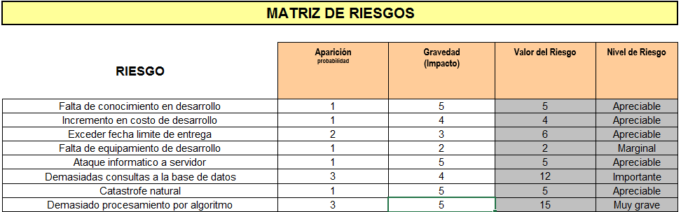

Ilustración - Matriz de riesgos del proyecto

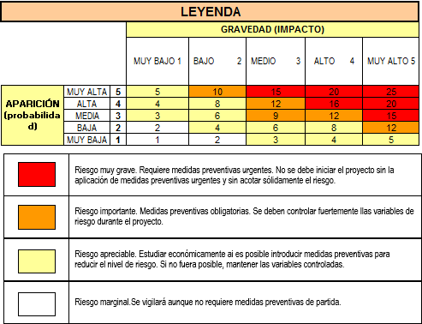

Ilustración - Leyenda de la matriz de riesgos

## PLAN DE CONTINGENCIA

### FALTA DE CONOCIMIENTO EN EL DESARROLLO

Pedir asesoramiento en distintas páginas web dedicadas a la utilización de las tecnologías del proyecto y la utilización de la documentación adecuada.

### INCREMENTO EN COSTO DE DESARROLLO

Pedir un nuevo préstamo a una institución bancaria o reducir el porcentaje de utilidad para el costo de los gastos adicionales.

### EXCEDER FECHA LÍMITE DE ENTREGA

Si se estima que se excederá la fecha límite de entrega, se realizarán las tareas más rápidas de finalizar y se intentará finalizar las más complejas al final, entregando el mayor contenido posible.

### FALTA DE EQUIPAMIENTO DE DESARROLLO

Se utilizarán tecnologías alternativas previamente identificadas que ofrezcan las mismas o parecidas capacidades para el desarrollo del proyecto.

### ATAQUE INFORMÁTICO AL SERVIDOR

Se identificará el tipo de ataque y en relación con eso, se decidirá suspender el sistema, evaluar los daños y solucionar las problemáticas existentes para volver a levantar el servicio.

### DEMASIADAS CONSULTAS A LA BASE DE DATOS

Se evaluará cuanto es el exceso de utilización de base de datos y se contratará hardware más potente según sea necesario, además de ajustar las configuraciones del motor de base de datos.

### CATÁSTROFE NATURAL

Se utilizarán los respaldos para poder reestablecer la disponibilidad del servicio.

### DEMASIADO PROCESAMIENTO POR ALGORITMO

Se contratará hardware más potente para el procesamiento del servidor.

## MEDIDAS MITIGADORAS

### FALTA DE CONOCIMIENTO EN EL DESARROLLO

#### EVITACIÓN

Realizar cursos acerca del uso de las tecnologías implicadas en el proyecto y la utilización de distintas plataformas que entreguen información si existiese alguna duda.

#### MONITORIZACIÓN

Llevar a cabo un control constante del desarrollo a través del uso de planillas Excel con fechas de cumplimiento de objetivos y horas utilizadas para cada actividad.

### INCREMENTO EN COSTO DE DESARROLLO

#### EVITACIÓN

Seguir correctamente el estudio económico e incorporar un porcentaje de holgura.

#### MONITORIZACIÓN

Seguir correctamente una carta Gantt y todos los recursos necesarios especificados en esta y no recursos extras o actividades que estén fuera de la carta.

### EXCEDER FECHA LÍMITE DE ENTREGA

#### EVITACIÓN

Cumplir correctamente los objetivos del proceso del desarrollo del proyecto con sus fechas de entrega correspondientes.

#### MONITORIZACIÓN

Establecer metas con fechas específicas para el cumplimiento de los objetivos del proyecto y cumplirlas.

### FALTA DE EQUIPAMIENTO DE DESARROLLO

#### EVITACIÓN

Seguir correctamente el estudio técnico e identificar tecnologías que ofrezcan las mismas o parecidas capacidades por si llegasen a necesitarse.

#### MONITORIZACIÓN

Se realizarán controles semanales acerca del correcto funcionamiento de las tecnologías.

### ATAQUE INFORMÁTICO AL SERVIDOR

#### EVITACIÓN

Se utilizarán prácticas recomendadas para la seguridad de servidores, implantación de un certificado SSL y prácticas recomendadas para la seguridad de la información del estándar ISO 27002.

#### MONITORIZACIÓN

Se utilizarán estimaciones de estabilidad de componentes en el sistema y pruebas de seguridad apoyadas por sistemas de seguridad especializados como Kali Linux.

### DEMASIADAS CONSULTAS A LA BASE DE DATOS

#### EVITACIÓN

Se realizarán pruebas de estrés a la base de datos y estimaciones de cantidad de peticiones para poder seleccionar el hardware óptimo para el servicio.

#### MONITORIZACIÓN

Se llevará a cabo evaluaciones del rendimiento de la base de datos en relación con la cantidad de consultas realizadas. Con esto, se podrá decidir la contratación de hardware más potente según se necesite, además de ajustar las configuraciones del motor de base de datos.

### CATÁSTROFE NATURAL

#### EVITACIÓN

Se utilizarán servicios de respaldo para la información de los clientes.

#### MONITORIZACIÓN

Se controlará la disponibilidad de los respaldos de forma mensual.

### DEMASIADO PROCESAMIENTO POR ALGORITMO

#### EVITACIÓN

Se llevarán a cabo pruebas de complejidad ciclomática, pruebas de estrés y mejoras en el código en relación con utilizar mejores funciones que consuman la menor cantidad de procesamiento posible entregando un buen funcionamiento.

#### MONITORIZACIÓN

Se evaluará el consumo del servidor en cuanto a procesamiento para poder decidir sobre la contratación de hardware más potente.

## PLAN DE PRUEBAS

### ESTIMACIÓN DE BASE DATOS

Para esta estimación, se tienen los siguientes cálculos:

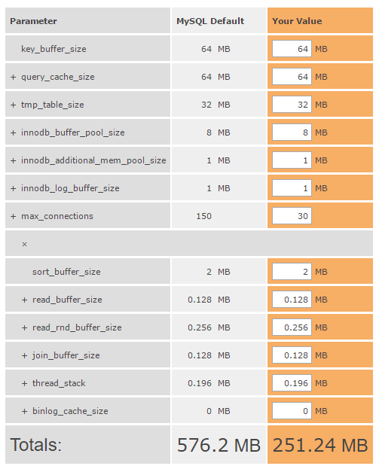

Ilustración - Cantidad de espcio inicial según las configuraciones de MySQL

*Recordar que el motor de base de datos a utilizar es MariaDB que está basado en MySQL, por lo tanto, los valores indicados en este cálculo son los mismos o muy cercanos.*

Los valores mostrados es la cantidad de espacio utilizado al momento de la instalación de la base de datos, para conocer cuánto espacio utilizará con los datos ingresados, se realiza el siguiente cálculo donde X equivale a la cantidad de espacio estimado en MB de utilización en la base de datos:

***X = (Espacio de instalación) + (0,035 * Cantidad de docentes) + 512***

*512 equivale a un espacio de holgura en MB para las demás funciones del sistema.*

#### PRESENTACIÓN DE RESULTADOS

Como acabamos de ver, podemos calcular cuánto espacio podríamos necesitar para la utilización de la base de datos en el sistema. Si suponemos una cantidad de 500 docentes y tomando el espacio de instalación de 251,24MB, tendríamos lo siguiente:

***X = 251,24 + (0,035 * 500) + 512  
X = 251,24 + 17,5 + 512  
X = 780,74 MB***

Es decir, se estima que la cantidad de espacio necesario para un buen funcionamiento del sistema es de 780,74MB.

También, para la estimación de cantidad de transferencia se utilizará la siguiente formula con datos hipotéticos:

**T = 30 *(días) \** (Peso en KB de una página promedio) * (Cantidad de visitas esperadas por día) * (Cantidad de páginas visitadas en promedio)**

**T = 30 * 100 * 8 * 15**

**T = 360000 KB**

**T = 351,5625 MB**

**T = 0,343 GB**

Recordar que las cantidades y el peso en KB de una página promedio son solo datos hipotéticos. La cantidad de visitas esperadas por día en relación a la cantidad de áreas en INACAP sede Chillán y la cantidad de páginas visitadas es en relación a las funcionalidades entregadas por el sistema.

#### TABULACIÓN

Por motivos de estimación se utilizará la siguiente tabulación de datos para una estimación más certera acerca de la base de datos:

|  |  |
| --- | --- |
| Espacio inicial = 251,24 MB | Espacio inicial = 576,2 MB |
| *Docentes = 238*  X = 251,24 + (0,035 * 238) + 512  X = 251,24 + 8,33 + 512  **X = 771,57** | *Docentes = 238*  X = 576,2 + (0,035 * 238) + 512  X = 576,2 + 8,33 + 512  **X = 1096,53** |
| *Docentes = 300*  X = 251,24 + (0,035 * 300) + 512  X = 251,24 + 10,5 + 512  **X = 773,74** | *Docentes = 300*  X = 576,2 + (0,035 * 300) + 512  X = 576,2 + 10,5 + 512  **X = 1098,7** |
| *Docentes = 400*  X = 251,24 + (0,035 * 400) + 512  X = 251,24 + 14 + 512  **X = 777,24** | *Docentes = 400*  X = 576,2 + (0,035 * 400) + 512  X = 576,2 + 14 + 512  **X = 1102,2** |
| *Docentes = 500*  X = 251,24 + (0,035 * 500) + 512  X = 251,24 + 17,5 + 512  **X = 780,74** | *Docentes = 500*  X = 576,2 + (0,035 * 500) + 512  X = 576,2 + 17,5 + 512  **X = 1105,7** |

|  |  |
| --- | --- |
| *Docentes = 1000*  X = 251,24 + (0,035 * 1000) + 512  X = 251,24 + 35 + 512  X = 798,24 | *Docentes = 1000*  X = 576,2 + (0,035 * 1000) + 512  X = 576,2 + 35 + 512  X = 1123,2 |
| *Docentes = 10000*  X = 251,24 + (0,035 * 10000) + 512  X = 251,24 + 350 + 512  **X = 1113,24** | *Docentes = 10000*  X = 576,2 + (0,035 * 10000) + 512  X = 576,2 + 350 + 512  **X = 1438,2** |

Tabla - Espacio utilizado en relación a la cantidad de docentes

#### GRÁFICO

En esta subsección se presentará un gráfico para representar de una forma más sencilla las estimaciones de utilización de hardware en relación a las que se contratarán para la producción del proyecto, de esta manera, se apreciará que estas últimas serán suficientes no solo para una etapa más temprana del proyecto, sino también para la escalabilidad de este.

Ilustración - Utilización del disco duro en porcentajes

#### ANÁLISIS DE LOS RESULTADOS

En relación con los resultados obtenidos del espacio utilizado en la base de datos, se puede llegar a la conclusión que la utilización de un servicio de VPS que entregue 20GB de espacio en disco, es completamente suficiente para el funcionamiento del sistema y su escalabilidad.

En cuanto a la transferencia mensual de archivos, la estimada solo llega a ocupar una cantidad ínfima dentro del mínimo entregado por empresas de servicio de VPS (1 TB), por lo tanto, está completamente satisfecha esa necesidad

### PRUEBAS UNITARIAS

Para las pruebas unitarias, se utilizará la herramiento *QUnit* que son librerías para pruebas unitarias en Javascript. Sin embargo, las pruebas no se pueden aplicar en la actualidad por la falta de código, ya que todavía no se empieza la etapa de desarrollo del proyecto.

### PRUEBAS DE INTEGRACIÓN

Las pruebas de integración permitirán verificar la correcta funcionalidad del software en conjunto. Sin embargo, las pruebas no se pueden aplicar en la actualidad por la falta de código, ya que todavía no se empieza la etapa de desarrollo del proyecto.

### CAJA BLANCA

Para las pruebas de caja blanca, se utilizarán alguno (s) de los siguientes métodos:

* Pruebas de flujo de control
* Pruebas de flujo de datos
* Pruebas de bifurcación
* Pruebas de caminos básicos

Sin embargo, las pruebas no se pueden aplicar en la actualidad por la falta de código, ya que todavía no se empieza la etapa de desarrollo del proyecto.

# INTERFACES

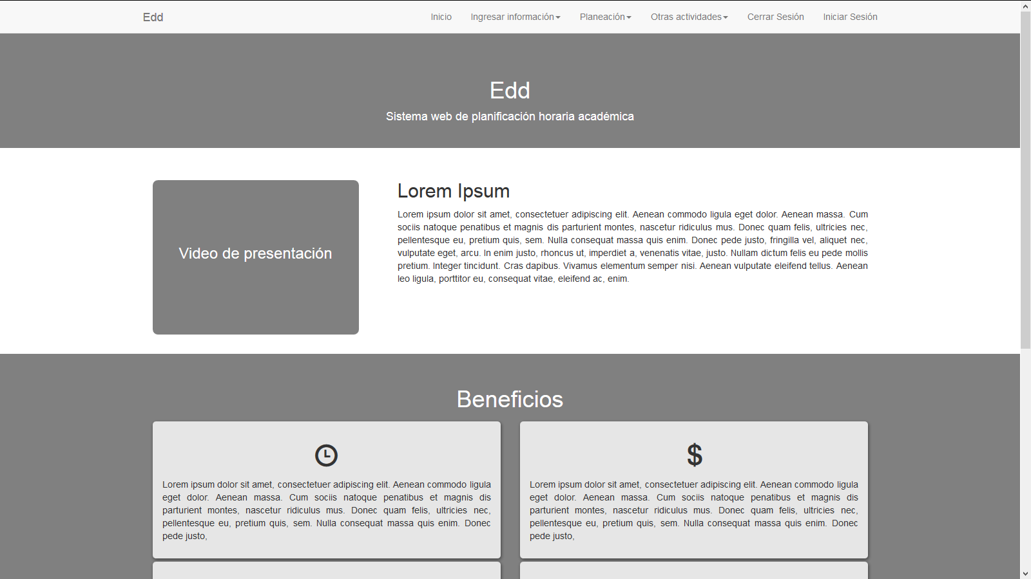

Ilustración - Interfaz inicial del sistema

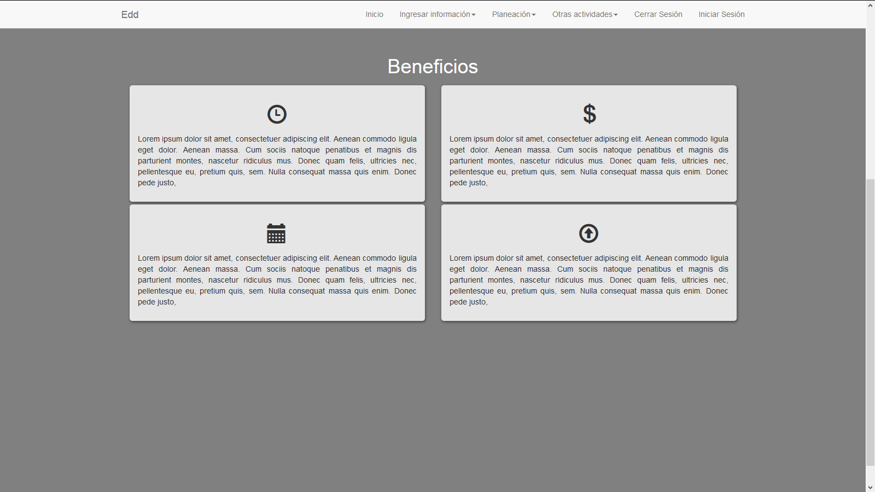

Ilustración - Continuación de la interfaz inicial del sistema

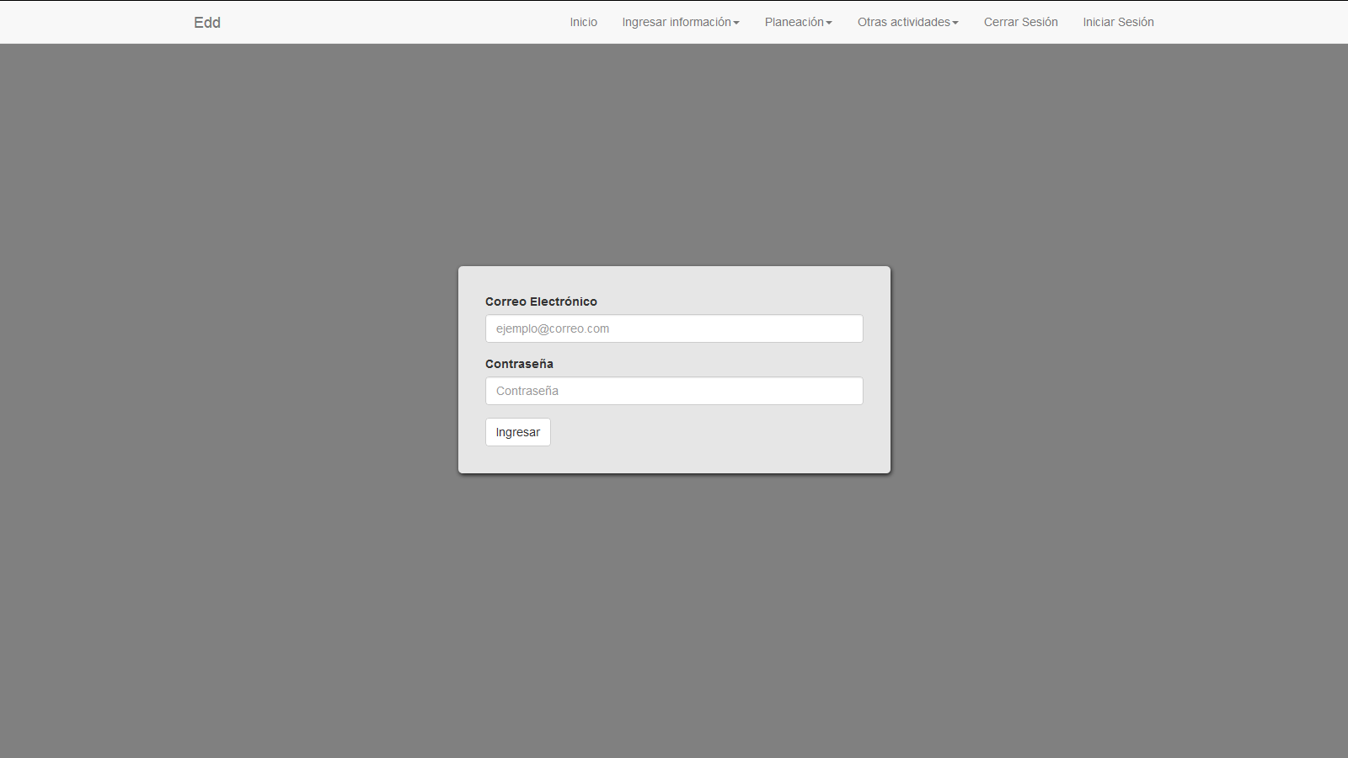

Ilustración - Interfaz de Login del sistema

# CONCLUSIÓN

Como se ha podido apreciar a lo largo del documento, el proyecto podrá mejorar considerablemente el proceso en cuestión disminuyendo la complejidad y el tiempo utilizado en esto gracias a la evaluación de las variables por parte del sistema y no de las personas. Además, también se debe considerar los cambios producidos después de la creación de un horario, los cuales impactan en gran medida a estos mismos ya que, en su mayoría, son cambios en la disponibilidad de los docentes y que estarían beneficiados gracias a la recomendación de los docentes según el perfil profesional de cada asignatura.

Sin embargo, se recuerda encarecidamente que las necesidades de la institución van más allá de este proceso de planificación horaria, llegando hasta los docentes mismos que, sin ellos, no podría ser posible el funcionamiento de una institución académica. Como bien se ha mencionado en la Justificación, se recuerda que la creación de una normativa que permita la regulación de la disponibilidad de los docentes es absolutamente necesaria para poder alcanzar un nivel de compactación adecuada y razonable, sin esta, las enormes variaciones entre cada disponibilidad seguirán existiendo haciendo prácticamente imposible alcanzar el nivel de compactación deseado o al menos cercano.

También se concluye que la comparación de los requerimientos mínimos de las tecnologías a utilizar para el desarrollo del proyecto con las tecnologías a contratar para la producción de este y la realización de distintas estimaciones con estos datos, entrega un nivel de certeza adecuado para poder seleccionar el mejor ambiente para este fin.

Finalmente, se concluye que un análisis de no solo las tecnologías, sino también a nivel operacional e incluso el conocimiento empírico entregarían una claridad suficiente para poder estimar los costos del proyecto.

# ANEXOS

## COMPARACIÓN ENTRE VPS Y HOSTING

La seguridad en el sistema propuesto es un requerimiento no funcional necesario y exigido por el cliente debido al manejo de información confidencial de los docentes y de la Universidad Tecnológica de Chile, INACAP sede Chillán, por lo tanto, esto es un punto crucial al momento de elegir la plataforma para la implementación del proyecto. A continuación, podemos ver una pequeña tabla comparativa acerca de la diferencia sobre seguridad en un hosting y un VPS:

|  |  |
| --- | --- |
| HOSTING | VPS |
| El mantenimiento del servidor no es requerido, sin embargo, esto presenta dificultades al momento de solucionar errores y/o implementar un mayor nivel de seguridad. | El mantenimiento del servidor es hecho por el contratante del servicio. Esto permite solucionar posibles errores y/o implementar un mayor nivel de seguridad |
| El soporte técnico ofrecido en los servicios de hosting, por lo general, suelen ser muy limitados y no ofrecen características 24/7 o personalizadas para el contacto ante cualquier evento de fallo de seguridad u otros. | El soporte técnico ofrecido en los servicios de VPS, por lo general, suelen ser 24/7 con personal más experto para el contacto ante cualquier evento de fallo de seguridad u otros. |
| No permite configuraciones personalizadas de cortafuegos. | Permite configuraciones personalizadas de cortafuego. |
| Los archivos y otros necesarios para el funcionamiento del sistema o páginas web se alojan en un sistema compartido de almacenamiento con muchos otros más. Esto permite que nuestro sistema sea afectado por acciones, virus y/o ataques realizados a otros sistemas/páginas web alojados en el mismo hosting. | Aunque las máquinas virtuales VPS sean alojadas en un mismo hardware, otorgan la frontera de ser sistemas operativos distintos lo que no permite que nuestro sistema sea afectado por alguna acción, virus e incluso ataque realizado a otro VPS. |
| Ofrece un sistema de archivos y encapsulamiento básico. | Ofrece un sistema de archivos y encapsulamiento de mayor nivel y personalizable. |

Tabla - Comparación entre Hosting y VPS

# REFERENCIAS BIBLIOGRÁFICAS

[1] Xiaodan, Yu (2014). Understanding agile software development practices using shared mental models theory. Information and Software Technology, 56, 911-921. Recuperado de <http://www.sciencedirect.com/science/article/pii/S0950584914000524>

[2] Mesquida, Antoni L. (2015). Implementing information security best practices on software lifecycle processes: The ISO/IEC 15504 Security Extension. Computers & Security, 48, 19-34. Recuperado de <http://www.sciencedirect.com/science/article/pii/S0167404814001345>

1. https://es.wikipedia.org/wiki/Sistema_experto
2. Involucrados e interesados en el proyecto.
3. https://es.wikipedia.org/wiki/Programaci%C3%B3n_por_capas
4. https://es.wikipedia.org/wiki/Scrum_(desarrollo_de_software)
5. https://es.wikipedia.org/wiki/Desarrollo_iterativo_y_creciente
6. https://nodejs.org/es/about/
7. https://es.wikipedia.org/wiki/JSON
8. https://es.wikipedia.org/wiki/Framework
9. https://es.wikipedia.org/wiki/Entorno_de_desarrollo_integrado